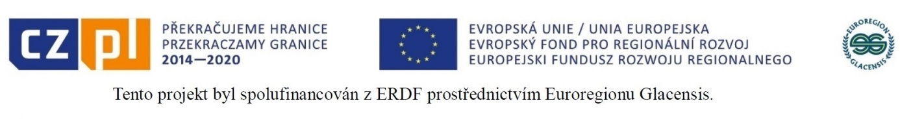

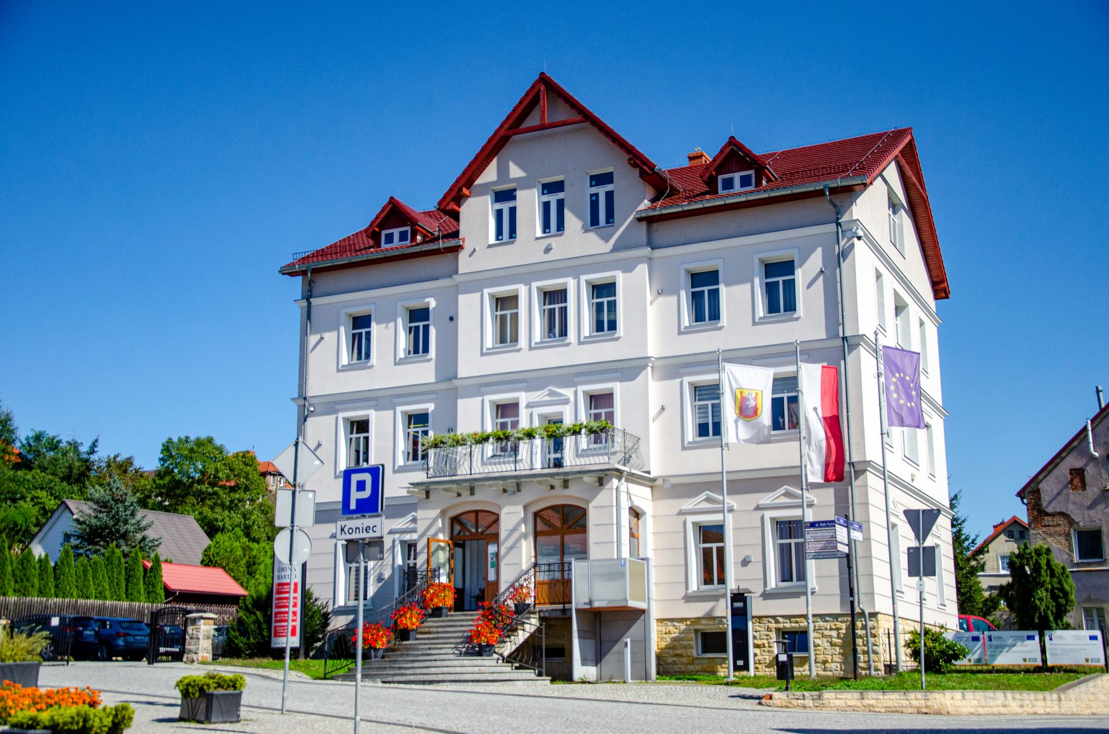

**Obec Bardo realizuje další přeshraniční projekt.**

**„Čas pro Bardo“, tak se jmenuje nový mikroprojekt, získal finanční prostředky EU v rámci programu Interreg V-A Česká republika - Polsko 2014-2020.**

Jde o projekt typu C, realizovaný s českým partnerem Obec Kuks, se kterou máme velmi dobré zkušenosti s realizací přeshraničních projektů.

Cílem projektu je zintenzivnění spolupráce mezi institucemi a komunitami v příhraničním regionu zlepšením jeho kvality a zvýšením návštěvnosti příhraničního regionu. Realizace projektu přispěje ke zvýšení atraktivity kulturního dědictví - na historickém tržišti v Bardu budou postaveny stylizované hodiny, které kromě funkčních hodnot poslouží i jako turistická atrakce. Díky realizaci projektu chceme posílit spolupráci mezi institucemi, komunitami a obyvateli na polsko-českém pomezí a zvýšit výměnu zkušeností mezi oběma regiony a přiblížit tak obyvatele Kuksu a polsko-českého pohraničí atrakce, památky a stará historie a tradice Bardo.

V rámci projektu jsou plánovány tyto aktivity:

1. Instalace stylizovaných hodin a prvků městského mobiliáře na náměstí v Bardu.

Obec Bardo provede práce spočívající v instalaci stylizovaných hodin na tržišti v Bardu a prvky drobné architektury, které zkrášlí historické tržiště v Bardu. Náplní práce bude: příprava místa pro instalaci stylových hodin, montáž hodin a prvků tzv. drobná architektura, t. j. ozdobné lavice s hrnci. Díky této investici zvýší Komuna Bardo atraktivitu trhu v Bardu, což podpoří častější setkávání a zlepší vzájemné kontakty a partnerství. Toto opatření navíc posílí a zkvalitní spolupráci mezi místními komunitami na polsko-českém pomezí.

2. Slavnostní odhalení nových hodin na náměstí v Bardu.

Slavnostního odhalení hodin se zúčastní obyvatelé Barda a pozvaní hosté z českého Kuksu. V průběhu akce budou distribuovány propagační materiály: leporelo, leták, pohlednice a mapa. Kromě toho budou všichni účastníci informováni o projektu a obdržení finančních prostředků z Evropské unie. Polsko-české setkání bude dobrou příležitostí pro zintenzivnění přeshraniční spolupráce a její zkvalitnění.

3. Propagace projektu.

V průběhu realizace projektu bude Komuna Bardo provádět tyto propagační aktivity: připraví drobné propagační materiály: leporelo, leták, mapu a pohlednici propagující projekt a památky v Bardu a Kuksu. V tisku budou publikovány 2 články. Projekt bude také propagován na stránkách Bard a Kuks a na sociální síti. Kromě toho bude v průběhu projektu probíhat

- propagace projektu na sociální síti a

- 2 pracovní schůzky (v Bardu a Kuksu).

**Mikropříjemce:** Obec Bardo

**Projekt typu C, český partner projektu:** Obec Kuks

**Termín realizace:** 01/2023 - 05/2023

**Zdroje financování schválené EKS** jsou následující:

Celkové způsobilé výdaje: **27 759,40 EUR**

Evropský fond pro regionální rozvoj: 20 000,00 EUR

Finanční prostředky ze státního rozpočtu: 1 176,47 EUR

Finanční prostředky z rozpočtu obce: 6 582,93 EUR

Projekt spolufinancován Evropským fondem pro regionální rozvoj

realizované v rámci programu Interreg V-A Česká republika - Polsko 2014-2020

a státní rozpočet prostřednictvím Euroregionu Glacensis Fond mikroprojektů „Překračujeme hranice“ v Euroregionu Glacensis